养殖鲤鱼一般喂什么饲料，鲤鱼饲料配方原则
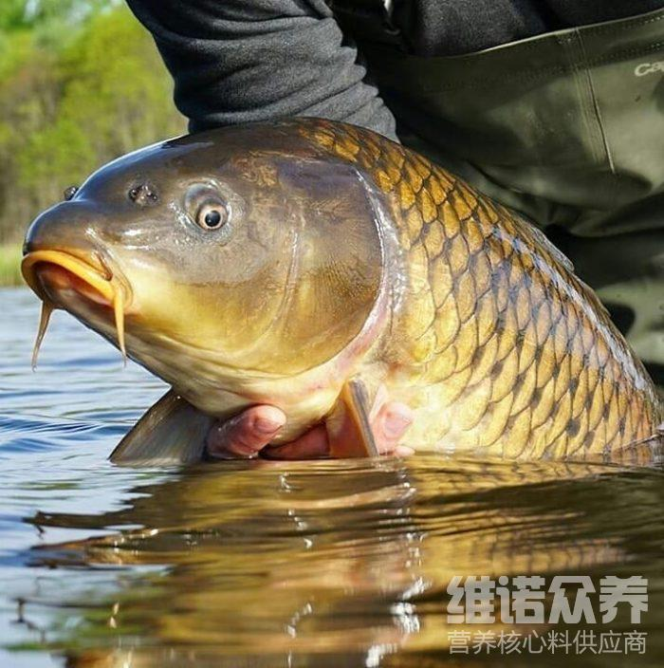
鲤鱼是一种农业养殖项目，我们要重视日常的喂养，在自然环境中鲤鱼属于典型的杂食性鱼类，池塘养殖时可以很好地摄食配合饲料，自己配的鲤鱼饲料便宜又健康，促进生长发育快，肥又大，食欲性能好，供给鲤鱼一定的营养维生素，按不同的阶段来配对相应的鲤鱼饲料配方，充分体现了鲤鱼的营养供给，下面一起来了解一下鲤鱼饲料配方及鲤鱼投饵技巧。
鲤鱼饲料配方：
1.麸皮45%、豆饼40%、大麦10%、鱼粉5%、维诺鱼用多维0.1%，维诺霉清多矿0.1%，维诺复合益生菌0.1%。
2.麸皮45%、鱼粉30%、豆饼15%、大麦10%、维诺鱼用多维0.1%，维诺霉清多矿0.1%，维诺复合益生菌0.1%。
养鲤鱼的饲料配方技术
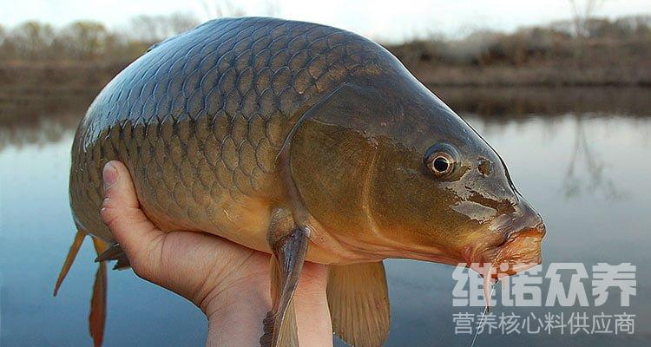
鲤鱼是杂食性的鱼类，食量比较大，养殖户需要定时定量的投喂，优质的鲤鱼饲料生长速度较快，提高饲料转化率，促进消化吸收率，有利于提高鲤鱼的成活率，增加养殖效益，鱼用多维补充多种营养维生素，抗各种应激，提高免疫力，保持鱼快速生长，霉清多矿补充矿物质和微量元素成分，有效提高钙、磷的吸收，降低料肉比，缩短饲养时间，可提前出栏。

